|  |  |  |
| --- | --- | --- |
| REPUBLIKA HRVATSKA |  | ***Godišnje***  ***PRIOPĆENJE*** |
| GRAD ZAGREB |
| GRADSKI URED ZA STRATEGIJSKO  PLANIRANJE I RAZVOJ GRADA |
| ***Odjel za statistiku*** |

ZAGREB, Sv. ĆIRILA I METODA 5 TELEFON: 01/610-1950 TELEFAX: 01/616-6098 09. 06. 2015.

|  |
| --- |
| **O B R A Z O V A NJ E** |

www.zagreb.hr



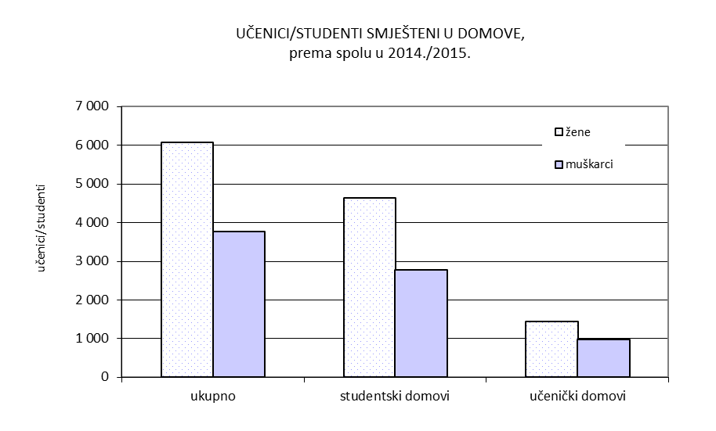







**METODOLOŠKA OBJAŠNJENJA 1)**

***Izvori i metoda prikupljanja podataka***

Podaci o učeničkim i studentskim domovima dobiveni su na temelju redovitog *Godišnjeg izvještaja učeničkih i* *studentskih domova (obrazac ŠD)*, kojeg dostavljaju učenički i studentski domovi prema stanju na dan 31. ožujka tekuće školske/akademske godine.

***Obuhvat i usporedivost***

Statističkim istraživanjem obuhvaćeni su učenički i studentski domovi u Gradu Zagrebu. Podaci su usporedivi s podacima iz prethodnih godina.

***Definicije i objašnjenja***

*Učenički dom* je ustanova koja pruža smještaj i prehranu učenicima za vrijeme školovanja te organizira i odgojno - obrazovni rad, kulturne i druge aktivnosti učenika.

Pravo na smještaj i hranu u učeničkom domu imaju po pravilu redoviti učenici, a ostvaruje se na osnovi uspjeha u prethodnom obrazovanju i materijalnom položaju učenika i njegovih roditelja, staratelja i slično.

Na nepopunjena mjesta učenički dom može primiti i studente visokih učilišta te polaznike drugih škola, seminara i tečajeva, ako to ne ometa redoviti odgojni rad i život u učeničkom domu.

*Studentski dom* osigurava smještaj studentima visokih učilišta za vrijeme studija. Studentima, osim smještaja, može biti osigurana i prehrana.

U tabelama 3. i 4. prikazane su samo gradske četvrti u kojima se nalaze studentski odnosno učenički domovi.

1) Izvor: Državni zavod za statistiku – Priopćenje, Učenički i studentski domovi, br. 8.1.9.

**MOLIMO KORISNIKE PRIOPĆENJA DA PRILIKOM KORIŠTENJA PODATAKA OBAVEZNO NAVEDU IZVOR.**